带量采购非中选产品联动
操作手册
（本手册包含两部分内容：系统和部件两种模式的申报操作）
部件申报模式

一、部件申报：
品种涉及药物球囊、神经外科、电生理部件和配套类医用耗材
操作说明：
药物球囊(2024)接续、神经外科、电生理部件和配套非中选数据申报
登陆【湖北省医用耗材集中采购系统】，进入【基础数据库子系统】。选择【带量非中选数据联动】菜单下的【药物球囊(2024)】、【神经外科】和【电生理部件和配套】，如图（1）, 后面的数据非中选申报功能以“神经外科”为示例
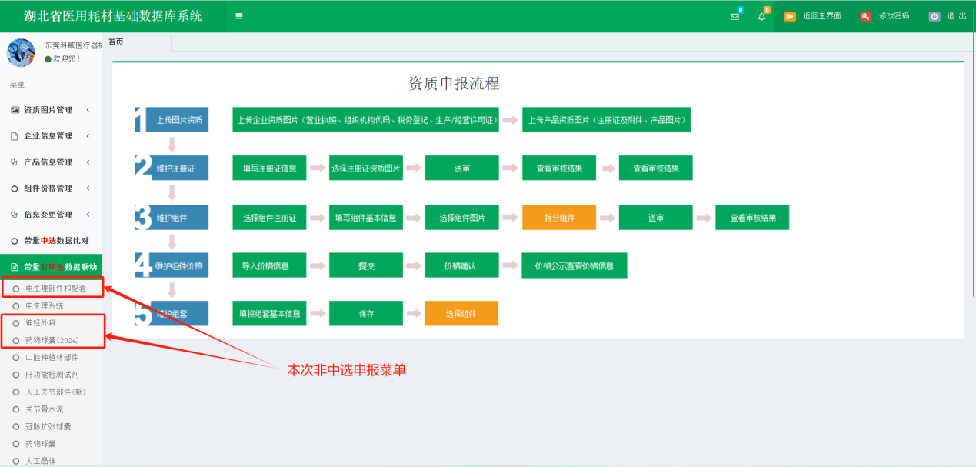
图（1）
点击图（1）中的【神经外科】菜单，如图（2）所示：
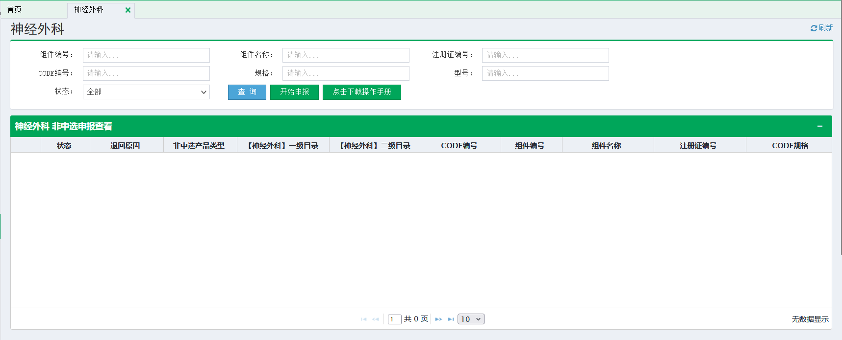
图（2）
若企业尚未进行非中选申报，则图（2）中无数据显示，请点击图（2）中【开始申报】按钮进行申报。点击【开始申报】按钮后，如图（3）所示：
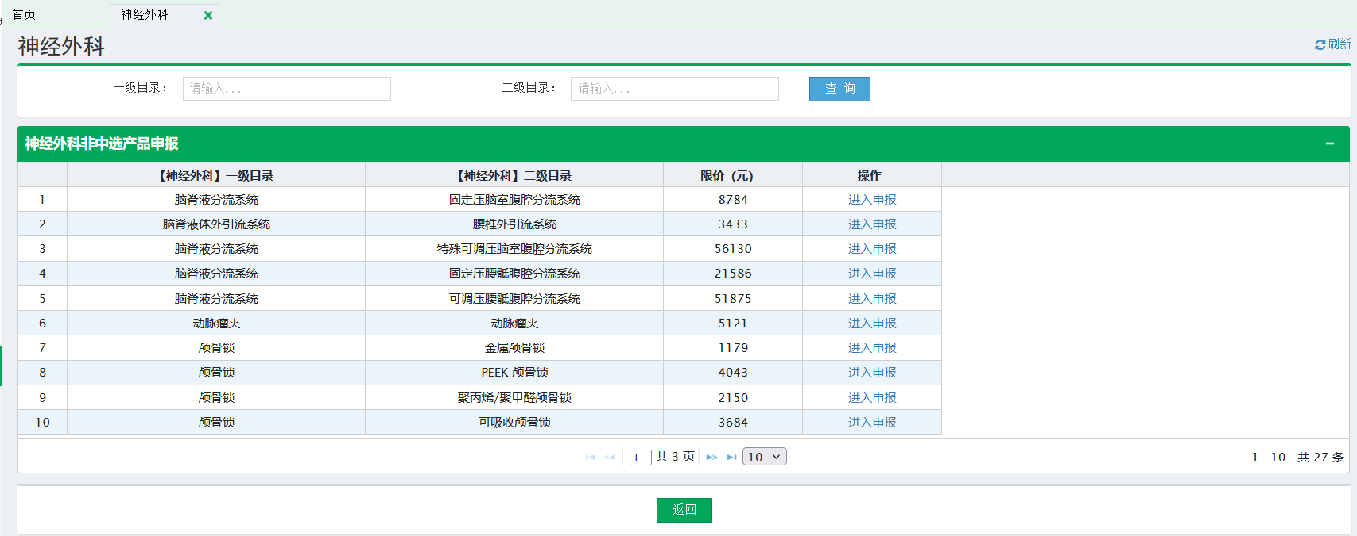
图（3）
图（3）显示“神经外科”医用耗材挂网价格高线信息，企业根据产品目录分类进行申报，可点击图（3）列表中的【进入申报】按钮，进入相应的申报页面，如图（4）所示
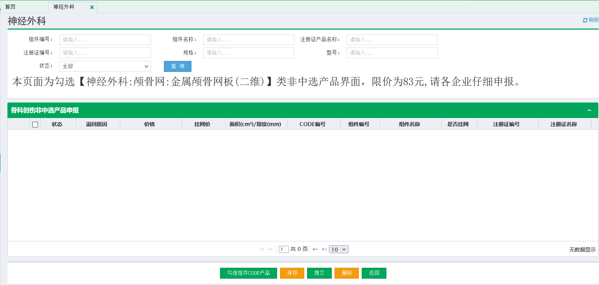
图（4）
图（4）列表中展示的数据为，企业勾选组件CODE产品需要申报为非中选的产品信息，若企业尚未申报，则页面无数据。在图（4）中第一步需要点击【勾选组件CODE产品】按钮，如图（5）所示：
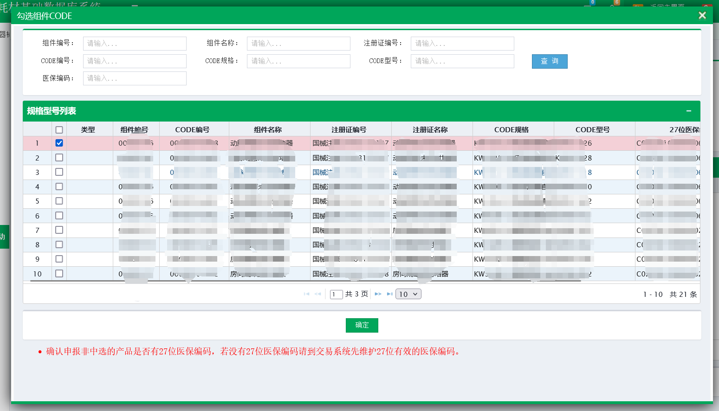
图（5）
图（5）中显示当前企业的CODE信息，按照图（5）中箭头指向的顺序操作，可依次勾选多个CODE。点击【确定选择】按钮后，弹窗自动关闭。如图（6）所示：
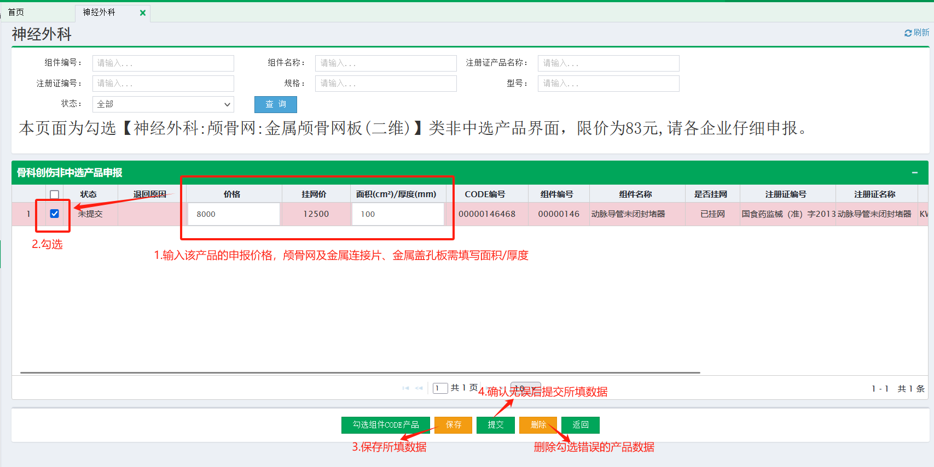
图（6）
企业联动申报后的数据均可在图（2）页面中进行查看。

【药物球囊(2024)】【电生理部件和配套】，直接选择产品，然后在不高于限价的基础上申报非中选价格。
【神经外科】，选择CODE产品后，若一级分类为【颅骨网】或二级分类为【金属连接片】、【金属盖孔板】则需要填写面积/厚度（系数按照面积大小/厚度计算，具体系数见通知文件），以下为两个示例。
示例1：
颅骨网_金属颅骨网板(二维)的面积为100，系数为1，限价为83，非中选价格不能超过8300元。
示例2：
颅骨连接片_金属连接片的厚度为0.5，系数为1.3，限价为768，非中选价格不能超过998.4元。

注：
1、图中的数据均为测试数据
2、最终的申报数据无误后请及时提交。

系统申报模式

二、系统申报：
品种涉及电生理系统医用耗材
操作说明：
电生理系统非中选数据申报

申报电生理系统前，请先申报相关电生理部件非中选，且提交。
登陆【湖北省医用耗材集中采购系统】，进入【基础数据库子系统】。选择【带量非中选数据联动】菜单下的【电生理系统】如图（1）
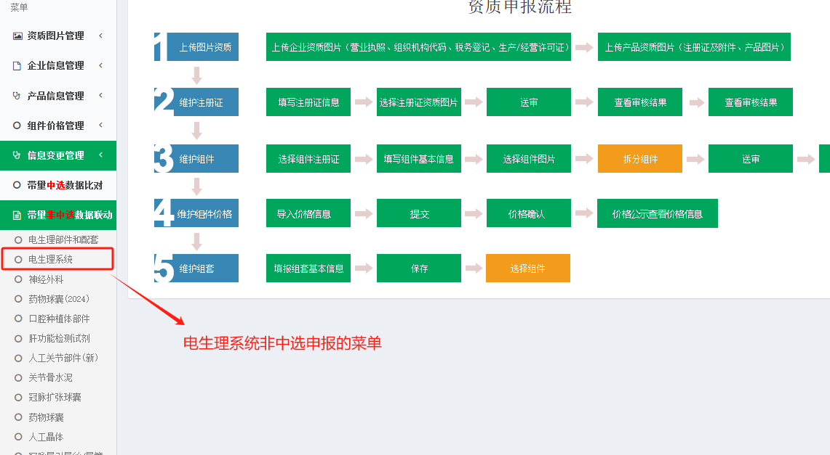
图（1）
点击图（1）中的【电生理系统】菜单，如图（2）所示：
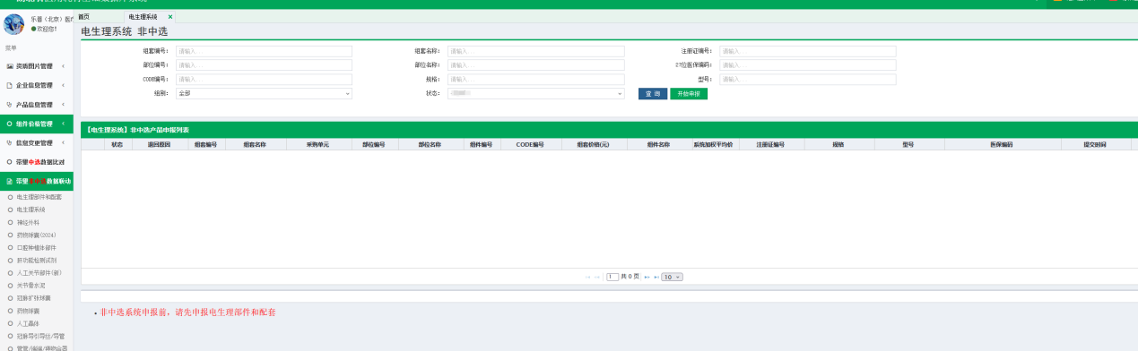
图（2）
图（2）中显示的是企业申报非中选系统以及系统组成部位CODE的全量数据。若企业尚未进行非中选申报，则图（2）中无数据显示，请点击图（2）中【开始申报】按钮进行申报。点击【开始申报】按钮后，如图（3）所示：
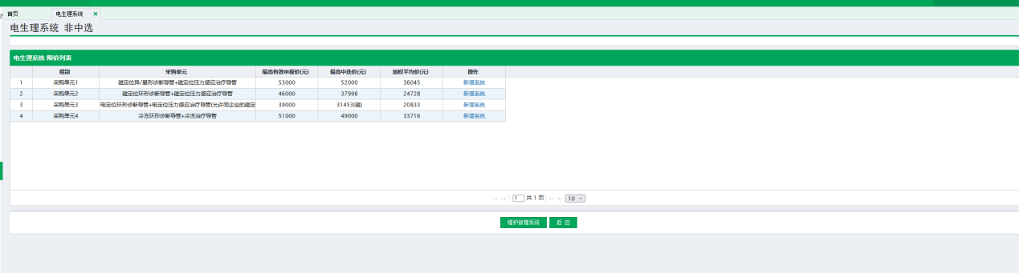
图（3）
图（3）显示“电生理系统”4种组别系统的限价信息，企业根据系统组别进行申报。
图（3）中
【维护新增系统】：企业可以查看和维护新增系统的部位组成等信息，点击可以进入图（5）页面。
【新增系统】按钮，进入新增系统信息的维护页面，如图（4）所示。
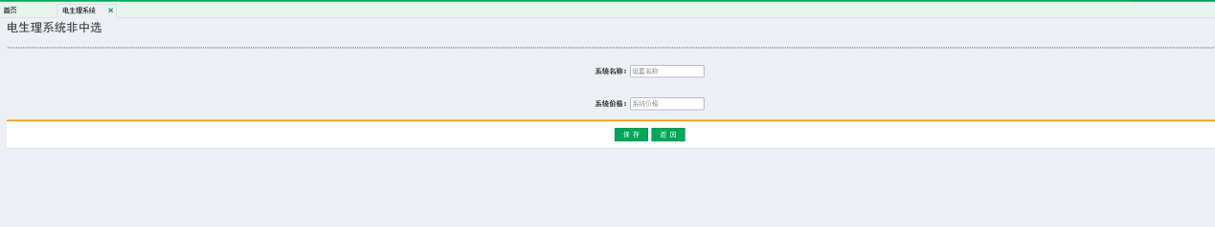
图（4）
填写需要新增电生理非中选系统的名称和非中选价格。填写后点击【保存】。保存之后，进入到系统部位包含的规格型号维护页面，如图（5）所示：
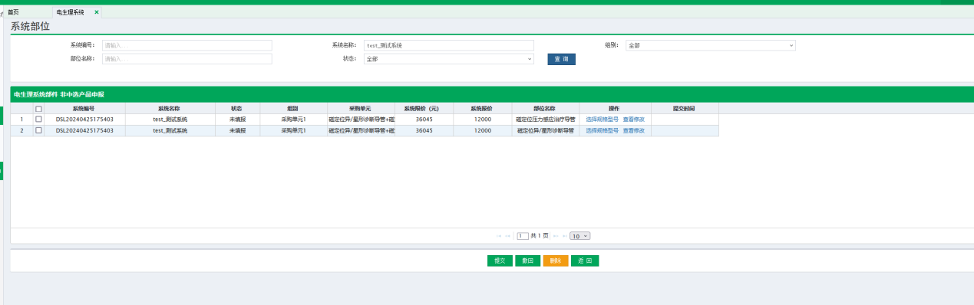图（5）
在图（5）中，依据系统的部位分别选择相应的CODE（CODE必须是已经申报电生理部件或配套非中选的产品），作为该部位内的规格型号。
如图（6）操作：
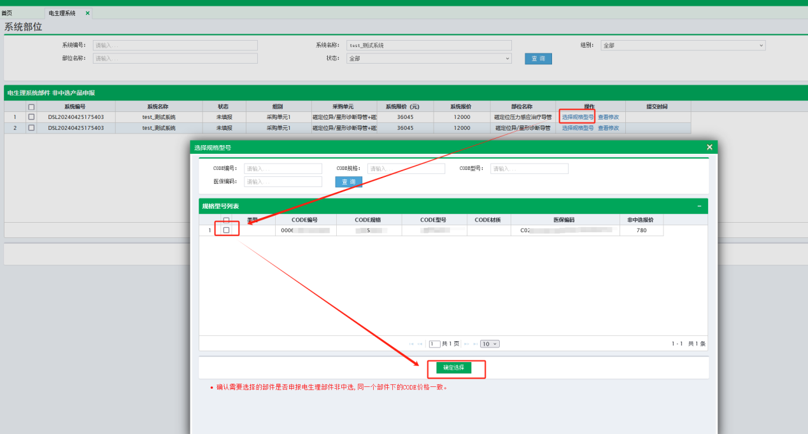
图（6）
按照图（6）中箭头指向的顺序操作。注：选择CODE时，同一个系统统一部位下的CODE非中选价格需一致。否则后续无法提交。
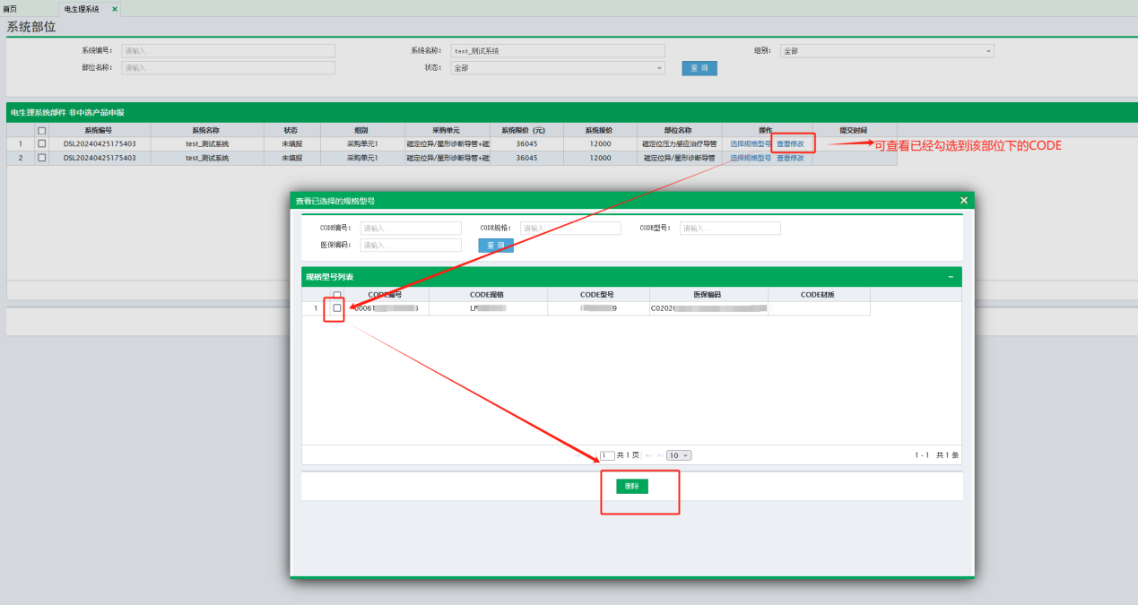
图（7）
图（7）可点击【查看修改】按钮，修改该部位下的CODE。按照箭头指向的顺序可以以删除操作。

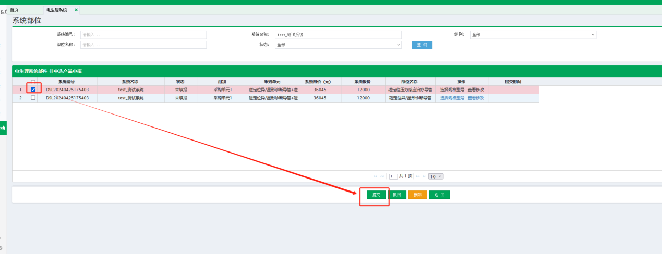
图（8）
图（8）中按照交投指向的顺序操作，可以将已经维护CODE的部位提交。注：系统部位下未选择CODE的信息不可提交。
【撤回】：可以撤回已经提交的部位信息。先勾选，再点击“撤回”按钮。
【删除】：可以删除选择的系统部位，删除时会将选中行的系统一起删除。

注：
1、图中的数据均为测试数据
2、最终的申报数据无误后请及时提交。
3、一个完成的系统，请将该系统下的部位信息均提交。

